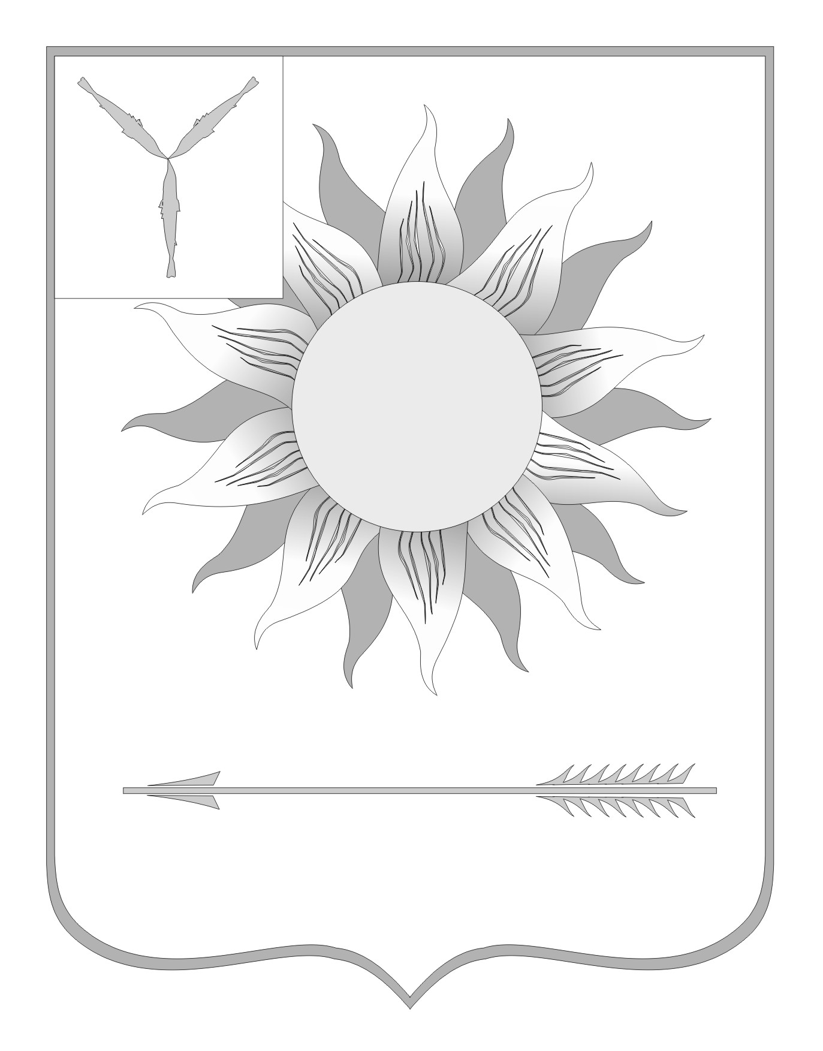
МУНИЦИПАЛЬНОЕ СОБРАНИЕ
ГОРОДСКОГО ОКРУГА ЗАТО СВЕТЛЫЙ
САРАТОВСКОЙ ОБЛАСТИ
Р Е Ш Е Н И Е
От | 18.07.11 | № | 26

ЗАТО Светлый

О внесении изменений и дополнений
в Устав муниципального образования
Городской округ ЗАТО Светлый
Саратовской области
На основании Федерального закона от 06 октября 2003 года № 131-ФЗ «Об общих принципах организации местного самоуправления в Российской Федерации» (с изменениями, внесенными Федеральными законами от 08.05.2010 N 83-ФЗ, от 27.07.2010 N 191-ФЗ, от 27.07.2010 N 237-ФЗ, от 29.11.2010 N 315-ФЗ, от 29.12.2010 N 442-ФЗ, от 20.03.2011 N 38-ФЗ, от 21.04.2011 N 69-ФЗ), Закона Саратовской области от 31 октября 2005 года № 107-ЗСО «О выборах в органы местного самоуправления в Саратовской области», Устава муниципального образования Городской округ ЗАТО Светлый Саратовской области, Муниципальное собрание городского округа ЗАТО Светлый Саратовской области приняло
РЕШЕНИЕ:
1. Внести в Устав муниципального образования Городской округ ЗАТО Светлый Саратовской области, принятый решением Совета депутатов муниципального образования ЗАТО Светлый от 27 июля 2006 года № 79 «О принятии Устава городского округа ЗАТО Светлый в новой редакции» следующие изменения и дополнения:
В пункте 5 части 1 статьи 5 после слов "городского округа" дополнить словами ", включая создание и обеспечение функционирования парковок (парковочных мест)";
В пункте 3 части 1 статьи 6 слова «финансирование муниципальных учреждений,» заменить словами «осуществление финансового обеспечения деятельности муниципальных казенных учреждений и финансового обеспечения выполнения муниципального задания бюджетными и автономными муниципальными учреждениями, а также»;
Пункт 5 части 1 статьи 6 изложить в новой редакции:
«регулирование тарифов на подключение к системе коммунальной инфраструктуры, тарифов организаций коммунального комплекса на подключение, надбавок к тарифам на товары и услуги организаций коммунального комплекса, надбавок к ценам (тарифам) для потребителей»;
Часть 1 статьи 6 дополнить пунктом 12 следующего содержания:
«12) полномочиями по организации теплоснабжения, предусмотренными Федеральным законом "О теплоснабжении";»;
Наименование статьи 11 дополнить словами «главы городского округа ЗАТО Светлый»;
Часть 1 статьи 11 дополнить словами «на основе мажоритарной избирательной системы в порядке, установленном действующим законодательством»; Статью 12 дополнить пунктом 2.1 следующего содержания:
«2.1. В случае, если все депутатские мандаты или часть депутатских мандатов в представительном органе замещаются депутатами, избранными в составе списков кандидатов, выдвинутых избирательными объединениями, отзыв депутата не применяется.»;
В части 6 статьи 18 слова «Финансирование расходов на содержание» заменить словами «Финансовое обеспечение деятельности»;
В пункте 6 части 1 статьи 23 слова «и учреждений, а также» заменить словами «, а также»;
В части 3 статьи 33 слова «четыре года» заменить словами «пять лет»;
Пункт 6 части 1 статьи 42 изложить в новой редакции:
«6) имущество, предназначенное для обеспечения первичных мер пожарной безопасности;»;
Статью 45 изложить в новой редакции:
«1. Городской округ ЗАТО Светлый вправе создавать муниципальные предприятия и учреждения, участвовать в создании хозяйственных обществ, в том числе межмуниципальных, необходимых для осуществления полномочий по решению вопросов местного значения.
2. Функции и полномочия учредителя в отношении муниципальных предприятий и учреждений от имени городского округа ЗАТО Светлый осуществляет Администрация городского округа ЗАТО Светлый.
3. Администрация городского округа ЗАТО Светлый, осуществляющая функции и полномочия учредителя, определяет цели, условия и порядок деятельности муниципальных предприятий и учреждений, утверждает их уставы, назначает на должность и освобождает от должности руководителей данных предприятий и учреждений, заслушивает отчеты об их деятельности не реже одного раза в полугодие.
4. Администрация городского округа ЗАТО Светлый от имени городского округа ЗАТО Светлый субсидиарно отвечают по обязательствам муниципальных казенных учреждений и обеспечивают их исполнение в порядке, установленном федеральным законом.»;
В части 2 статьи 49 «11,» исключить;
Наименование статьи 50 дополнить словами «депутатов городского округа ЗАТО Светлый»;
Часть 1 статьи 50 изложить в новой редакции:
«1. Выборы депутатов городского округа ЗАТО Светлый проводятся на основе мажоритарной избирательной системы по многомандатным избирательным округам. Избранными (избранным) по многомандатному избирательному округу считаются (считается) зарегистрированные кандидаты (зарегистрированный кандидат) в количестве, не превышающем число замещаемых в соответствующем многомандатном избирательном округе мандатов, набравшие (набравший) наибольшее число голосов избирателей, принявших участие в голосовании.»;
В части 6 статьи 51 слова «Финансирование расходов на содержание» заменить словами «Финансовое обеспечение деятельности»;
В пункте 6 части 1 статьи 53 слова «и учреждений, а также» заменить словами «, а также»;
Часть 2 статьи 56 изложить в новой редакции:
«2. Глава городского округа избирается на основе всеобщего равного и прямого избирательного права при тайном голосовании гражданами, проживающими на территории городского округа и обладающими избирательным правом, сроком на пять лет, исполняет полномочия председателя Муниципального собрания и обладает правом решающего голоса.»;
Часть 4 статьи 56 дополнить абзацем следующего содержания:
«Глава городского округа вступает в должность на четырнадцатый день после официального опубликования избирательной комиссией городского округа результатов выборов главы городского округа с момента принесения присяги: «Вступая в должность главы городского округа ЗАТО Светлый, клянусь соблюдать Конституцию Российской Федерации, законодательные акты Российской Федерации, Устав Саратовской области, законы Саратовской области, Устав муниципального образования Городской округ ЗАТО Светлый и другие правовые акты органов местного самоуправления городского округа ЗАТО Светлый, уважать и охранять права и свободы человека и гражданина, защищать интересы жителей городского округа ЗАТО Светлый, добросовестно выполнять возложенные на меня обязанности главы городского округа ЗАТО Светлый».»;
Пункт 11 части 1 статьи 57 изложить в новой редакции:
«11) представляет Муниципальному собранию городского округа ЗАТО Светлый на первом очередном заседании ежегодные отчеты о результатах своей деятельности, в том числе о решении вопросов, поставленных Муниципальным собранием городского округа ЗАТО Светлый;»
Часть 1 статьи 58 изложить в новой редакции:
«1. Полномочия главы городского округа прекращаются со дня вступления в должность вновь избранного главы городского округа.»;
В части 4 статьи 59 слова «постановлениями и распоряжениями главы администрации» заменить на «постановлениями и распоряжениями администрации»;
Часть 2 статьи 60 изложить в новой редакции:
«2. Главой администрации городского округа является лицо, назначаемое на должность главы администрации городского округа по контракту, заключаемому по результатам конкурса на замещение указанной должности, на срок полномочий Муниципального собрания городского округа, принявшего решение о назначении лица на должность главы администрации (до дня начала работы Муниципального собрания нового созыва), но не менее чем на два года.»;
Пункт 13 части 1 статьи 61 изложить в новой редакции:
«13) представляет Муниципальному собранию городского округа ЗАТО Светлый на первом очередном заседании ежегодные отчеты о результатах своей деятельности, о результатах деятельности местной администрации, в том числе о решении вопросов, поставленных Муниципальным собранием городского округа ЗАТО Светлый;»
В части 3 статьи 64 слова «четыре года» заменить словами «пять лет»;
В наименовании статьи 70 слово «главы» исключить;
В части 1 статьи 70 слова «постановления» заменить на «постановления администрации», «распоряжения» на «распоряжения администрации»;
В части 2 статьи 70 слова «постановления главы администрации» заменить на «постановления администрации», «распоряжения главы администрации» заменить на «распоряжения администрации»;
В части 3 статьи 70 слова «правовой акт главы администрации» заменить на «правовой акт администрации»;
В пункте 2 части 3 статьи 70 слова «главой администрации» заменить на «администрацией»;
В части 3 статьи 72 слова «главы администрации» заменить на «администрации»;
Статью 73 изложить в новой редакции:
«1. Городской округ ЗАТО Светлый вправе создавать муниципальные предприятия и учреждения, участвовать в создании хозяйственных обществ, в том числе межмуниципальных, необходимых для осуществления полномочий по решению вопросов местного значения.
2. Функции и полномочия учредителя в отношении муниципальных предприятий и учреждений от имени городского округа ЗАТО Светлый осуществляет Администрация городского округа ЗАТО Светлый.
3. Администрация городского округа ЗАТО Светлый, осуществляющая функции и полномочия учредителя, определяет цели, условия и порядок деятельности муниципальных предприятий и учреждений, утверждает их уставы, назначает на должность и освобождает от должности руководителей данных предприятий и учреждений, заслушивает отчеты об их деятельности не реже одного раза в полугодие.
4. Администрация городского округа ЗАТО Светлый от имени городского округа ЗАТО Светлый субсидиарно отвечают по обязательствам муниципальных казенных учреждений и обеспечивают их исполнение в порядке, установленном федеральным законом.»
2. Решение вступает в силу после государственной регистрации со дня его официального опубликования в средствах массовой информации.
3. Данное решение опубликовать в газете «Светлые вести».

Глава городского округа
ЗАТО Светлый А.П. Лунёв

